Всемирный день качества: школьники узнали, как защищать свои права

Всемирный день качества отмечается ежегодно во многих странах мира каждый второй четверг ноября. В число этих стран входит и Россия. В 2025 году День Качества отмечается 13 ноября.
13 ноября сотрудником Альметьевского территориального органа Госалкогольинспекции Республики Татарстан Ириной Синицей был проведен Урок качества в МБОУ СОШ №4 г.Азнакаево на тему «Россия – страна со знаком качества». Мероприятие было нацелено на повышение уровня грамотности, на формирование активной позиции подрастающего поколения по отношению к собственному здоровью и качеству жизни.
Без исключения любая область нашей жизни связана с понятием «качество». Это и качественная медицина, и качественное образование, и качественные продукты питания, и качественные услуги.
В рамках этого урока учащиеся 8-11 классов были ознакомлены с Российской государственной системой «Честный знак» - системой маркировки, которая защищает россиян от подделок. Школьникам были продемонстрированы возможности мобильного приложения «Честный знак», в том числе и с платформы Госуслуг, при помощи которых можно узнать всю информацию о товаре, убедиться в его качестве и безопасности, отсканировав код Data Matrix на упаковке.
В завершении этого мероприятия учащимся была роздана печатная продукция Госалкогольинспекции Республики Татарстан в виде буклетов на различные темы по защите прав потребителей.

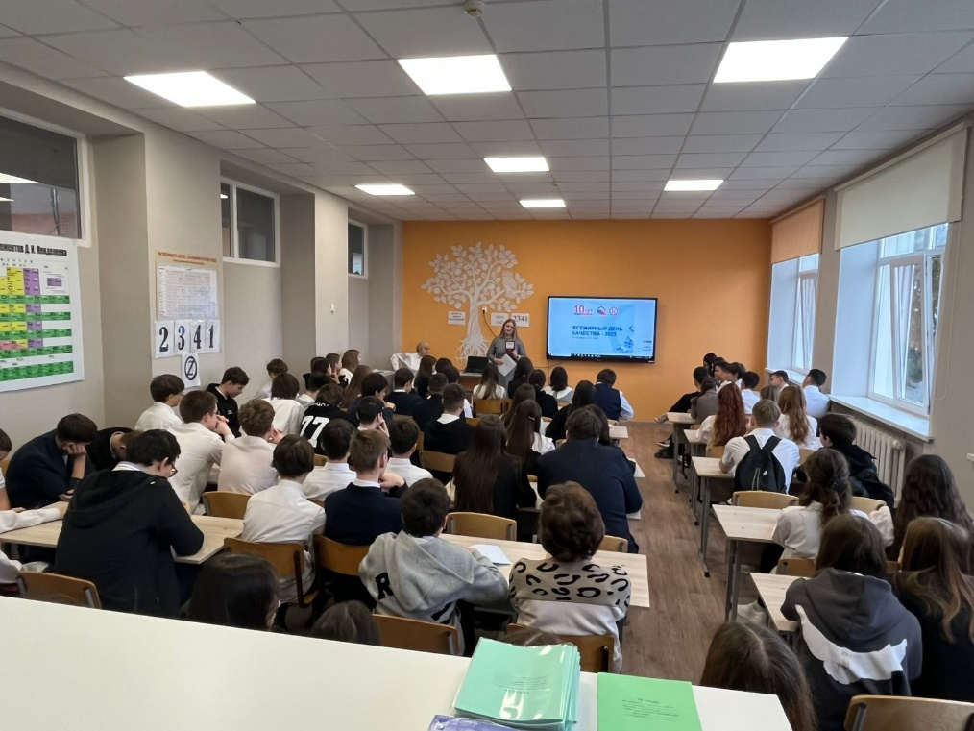

Источник: Альметьевский территориальный орган Госалкогольинспекции Республики Татарстан

